Sistemas de gestión empresarial.
UD 4 - Entorno de desarrollo y primer módulo Odoo.
4.4 – Acceder desde NAT.

Sino deseamos que otros usuarios de nuestra red accedan a nuestra máquina virtual y evitar problemas con otros equipos que tengan la misma MAC, podemos deshabilitar la tarjeta configurada con adaptador puente y dejar solo la tarjeta configurada como NAT.
Sobre la tarjeta configurada como NAT, configuramos el reenvió de puertos para las 3 funcionalidades explicadas hasta ahora. El resultado sería algo así:
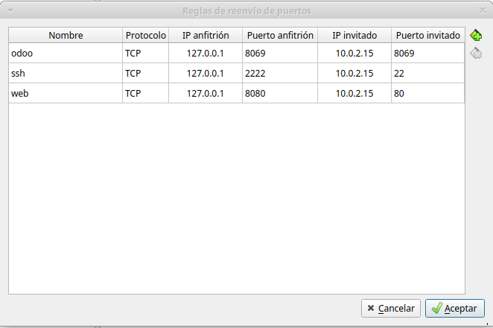
A partir de aquí, para acceder a los servicios de nuestra máquina Virtual:
ssh
ssh -p 2222 odoo@127.0.0.1
odoo
127.0.0.1:8069

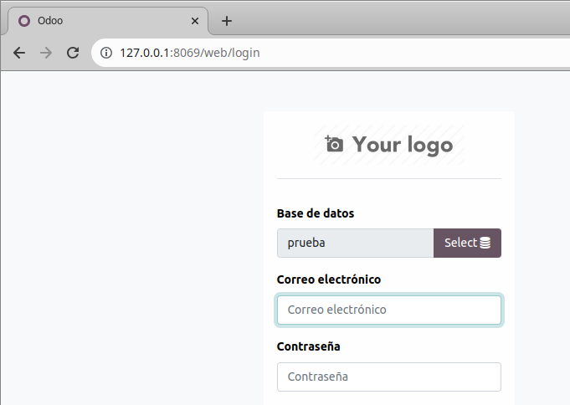
Pgadmin
127.0.0.1:8080
